謹訂於中華民國112年12月16日(星期六)上午八時二十分於
本校操場 舉行112學年度創校 41 週年學校暨社區聯合運動大會
蒞臨指導
敬請

校 長 李建璋
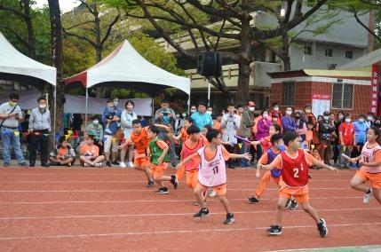
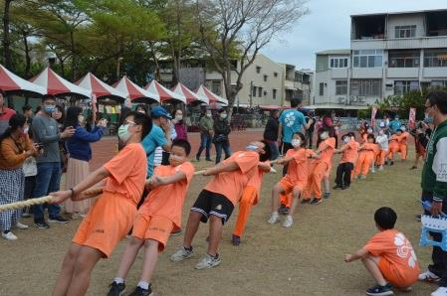
榮譽會長 張博文
家長會長 陳松鉉
柯文略 陳紹蓁
副 會 長 王俊欣 李富嵩 李柏奇
暨全體家長委員敬邀
臺南市南區永華國民小學

臺南市南區永華國民小學112學年度創校41週年學校暨社區聯合運動大會程序表
次序 | 時間 | 項目 | 參加人員 | 次序 | 時間 | 項目 | 參加人員
1 | 08:20 | 開幕典禮---- 運動員進場 | 全體師生及來賓 | 14 | 10:50 | 趣味競賽---- 投投是道 | 1年級
2 | 09:00 | 表演---- QueenCard一朵花 | 熱舞社 | 15 | 10:50 | 趣味競賽---- 積少成多 | 2年級
3 | 09:10 | 表演---- 勇敢試試看 | 太陽班 | 16 | 11:00 | 社區家長、校友100M比賽 | 家長及校友
4 | 09:20 | 表演---- 快樂的歌 | 彩虹班 | 17 | 11:15 | 個人200M決賽 | 4.5.6年級
5 | 09:30 | 表演---- 活力四射 | 2年級 | 18 | 11:30 | 拔河冠、亞軍爭霸賽 | 3.5.6年級
6 | 09:40 | 表演---- 青春活力向前走 | 4年級 | 中 午 休 息
7 | 09:50 | 表演---- 青春主旋律 | 6年級 | 19 | 13:40 | 三年級1600M大隊接力決賽 | 3年級
8 | 10:00 | 400M接力決賽 | 4.5.6年級 | 20 | 14:00 | 四年級1600M大隊接力決賽 | 4年級
9 | 10:20 | 全 面 跑---- 衝！衝！衝！ | 幼1.2.5.6年級 | 21 | 14:15 | 五年級1600M大隊接力決賽 | 5年級
10 | 10:20 | 趣味競賽---- 滾動巨輪 | 3年級 | 22 | 14:30 | 六年級1600M大隊接力決賽 | 6年級
11 | 10:20 | 趣味競賽---- 步步為營 | 4年級 | 23 | 14:45 | 校友盃1600M大隊接力決賽 | 永華校友
12 | 10:50 | 全 面 跑---- 衝！衝！衝！ | 3.4年級 | 24 | 15:00 | 頒 獎 | 全體師生
13 | 10:50 | 趣味競賽--- 騎馬打仗拉雪橇 | 幼兒園 | 25 | 15:20 | 閉幕典禮 | 全體師生
※※※ 歡迎各界蒞臨指教，如蒙惠賜禮金或禮品，請送總務處代收，感謝您的支持和鼓勵。 ※※※

